МІНІСТЕРСТВО ОСВІТИ І НАУКИ УКРАЇНИ

ТЕХНІЧНИЙ КОЛЕДЖ ТНТУ ІМЕНІ ІВАНА ПУЛЮЯ

ВІДДІЛЕННЯ ЕЛЕКТРОННИХ АПАРАТІВ

Циклова комісія програмних систем і комплексів

**ЗВІТ**

про виконання лабораторних робітз дисципліни:

**«ОБ’ЄКТНО-ОРІЄНТОВАНЕ ПРОГРАМУВАННЯ»**

Студента  3  курсу групи КН-321 спеціальності 122 «Комп’ютерні науки»

Слюсарчин О.В

(прізвище та ініціали)

Перевірив: Р.О. Слободян

(підпис)

Тернопіль – 2020

**Лабораторна робота №2**

**Тема:** Класи та структури.

**Мета:** Навчитись створювати класи засобами мови С++, виконати завдання згідно варіанту.

**Варіант 11**

class Flat

{ char *Size; int Size; public: Flat();

Flat( char * , int );

Flat( const Flat& );

void SetSize( char * );

char * GetSize( );

void SetSize( int );

int GetSize( );

void Print() const;

void Input ();

~Flat(); };

**ПОРЯДОК ВИКОНАННЯ РОБОТИ**

1 Реалізувати клас згідно варіанту індивідуального завдання, що містить закриті данні, а саме два типа даних: числове значення та рядок, реалізований через вказівник на char (char *).

2 Реалізувати методи:

¬ конструктор по замовчуванню; ¬ конструктор ініціалізації клас(сhar*, int);

¬ конструктор копіювання клас(const клас&);

¬ деструктор;

¬ Input() – запит у користувача даних та їх зчитування з клавіатури у поля класу;

¬ Print() – константний метод виводу даних на екран;

¬ методи доступу до закритих даних.

3 У функції main() створити декілька екземплярів класу статично і динамічно (із введенням даних із клавіатури користувачем), продемонструвати дію всіх конструкторів і методів.

**КОД ПРОГРАМИ**

flat.h

#ifndef FLAT_H

#define FLAT_H

#include <string.h>

*class* **Flat**

{

char *Size;

int SIZE;

*public*:

**Flat**();

**Flat**( char *_Size , int _SIZE );;

**Flat**( *const* Flat& obj);;

void **SetSize**( char * _Size);;

char \***GetSize**( );;

void **SetSIZE**( int _SIZE );;

int **GetSIZE**( );;

void **Print**() *const*;;

void **Input** ();;

~**Flat**();;

};

#endif *//* *FLAT_H*

flat.cpp

#include "flat.h"

#include<iostream>

#include <string.h>

*using* *namespace* std;

Flat::**Flat**()

{

*this*->SIZE=0;

*this*->Size=*nullptr*;}

Flat::**Flat**(char *_Size, int _SIZE)

{

*this*->Size=*new* char[30];

strcpy(Size,_Size);

*this*->SIZE=_SIZE;

}

Flat::**Flat**(*const* Flat &obj)

{

*this*->Size=*new* char[30];

strcpy(*this*->Size,obj.Size);

*this*->SIZE=obj.SIZE;

}

void Flat::**SetSize**(char * _Size)

{

Size=*nullptr*;

*this*->Size=*new* char[30];

strcpy(Size,_Size);

}

char *Flat::**GetSize**()

{

*return* *this*->Size;

}

void Flat::**SetSIZE**(int _SIZE)

{

*this*->SIZE=0;

*this*->SIZE=_SIZE;

}

int Flat::**GetSIZE**()

{

*return* *this*->SIZE;

}

void Flat::**Input**()

{ cout<<"Enter Int Size=";

cin>>SIZE;

*this*->Size=*new* char[30];

cout<<"Enter Char *Size=";

cin>>Size;

}

Flat::~**Flat**()

{

*if*(*this*->Size)

{*delete* *this*->Size;}

cout<<"Object is delete"<<endl;

}

void Flat::**Print**() *const*

{

cout<<"Char="<<*this*->Size<<" Int="<<*this*->SIZE<<endl;

}

main.cpp

#include <iostream>

#include <string.h>

#include"flat.h"

*using* *namespace* std;

int **main**()

{

int b=0;

char *p = *new* char[30] ;

cout<<"-------------------------------------------------"<<endl;

cout<<"Enter char *p=";

cin>>p;

cout<<"Enter Int b=";

cin>>b;

Flat flat; *//Конструктор* *по* *замовчуванню* *З* *Сетером* *Гетером*

flat.SetSize(p);

flat.SetSIZE(b);

p= flat.GetSize();

b=flat.GetSIZE();

cout<<"Char="<<p<<endl;

cout<<"Int="<<b<<endl;

cout<<"-------------------------------------------------"<<endl;

Flat flat1; *//Конструктор* *за* *замовчуванням* *з* *функцією* *Вводу* *та* *Виводу*

flat1.Input();

flat1.Print();

cout<<"-------------------------------------------------"<<endl;

cout<<"Enter char *p=";

cin>>p;

cout<<"Enter Int b=";

cin>>b;

Flat flat2(p,b);*//Параметризований* *конструктор* *з* *введенням* *змінних*

flat2.Print();

cout<<"-------------------------------------------------"<<endl;

p={"My Code"};

Flat flat3(p,12);*//параметризований* *конструктор* *з* *введеними* *данними*

flat3.Print();

cout<<"-------------------------------------------------"<<endl;

Flat flat4(flat3); *//конструктор* *копіювання*

flat4.Print();

*delete* [] p;

*return* 0;

}

**РЕЗУЛЬТАТ ВИКОНАННЯ ПРОГРАМИ**

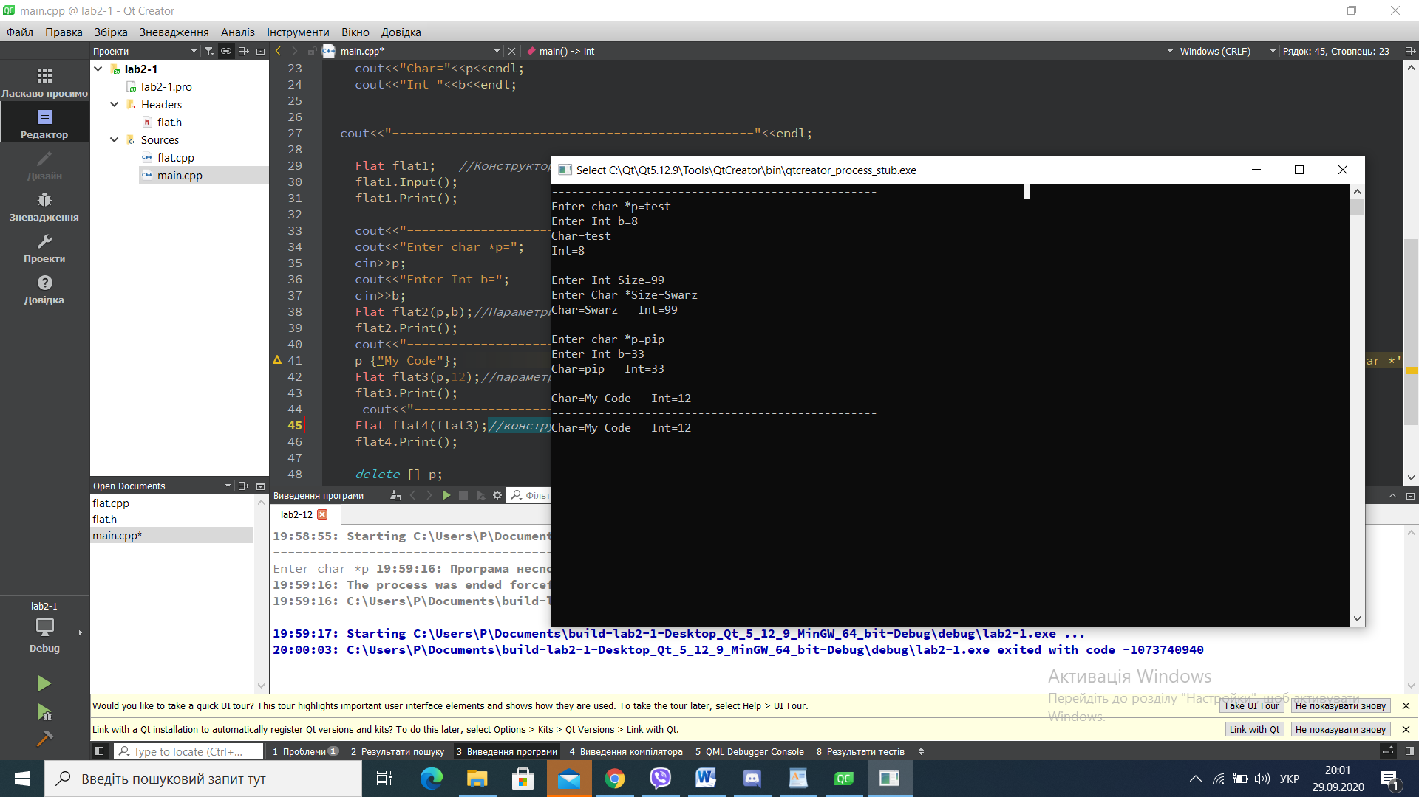

4 *Реалізувати клас однозв’язного списку List, який міститиме об’єкти класу, розробленого згідно варіанту індивідуального завдання. Продемонструвати роботу списку, добавивши декілька елементів, після чого вивести на екран увесь список.

**КОД ПРОГРАМИ**

#include <iostream>

#include <string.h>

*using* *namespace* std;

*class* **Flat**

{

*private*:

Flat *next;

int SIZE;

char * Size;

*public*:

**Flat**(int _SIZE,char * _Size,Flat* obj=0)

{

*this*->SIZE=_SIZE;

Size=*new* char[30];

strcpy(Size,_Size);

next=obj;

}

void **print**()

{ int n=0;

n++;

cout<<"SIZE="<<SIZE<<"\t";

cout<<"Size="<<Size<<endl;

*if*(next)

next->print();

}

~**Flat**()

{

*if*(next)

*delete* next;

cout<<"Delete"<<endl;

}

};

int **main**()

{

char *p = *new* char[30] ;

int k;

cout<<"Enter Size(char) and SIZE(int)"<<endl;

cin>>p>>k;

Flat *flat = *new* Flat(k,p); *//створити* *список* *з* *елементом* *“1”*

cout<<"Enter Size(char) and SIZE(int)"<<endl;

cin>>p>>k;

flat = *new* Flat(k,p,flat); *//додати* *елемент* *“2”*

cout<<"Enter Size(char) and SIZE(int)"<<endl;

cin>>p>>k;

flat = *new* Flat(k,p,flat); *//додати* *елемент* *“3”*

flat->print(); *//вивід* *списку* *на* *екран*

*delete* flat; *//знищення* *списку*

*return* 0;

}

**РЕЗУЛЬТАТ ВИКОНАННЯ ПРОГРАМИ**

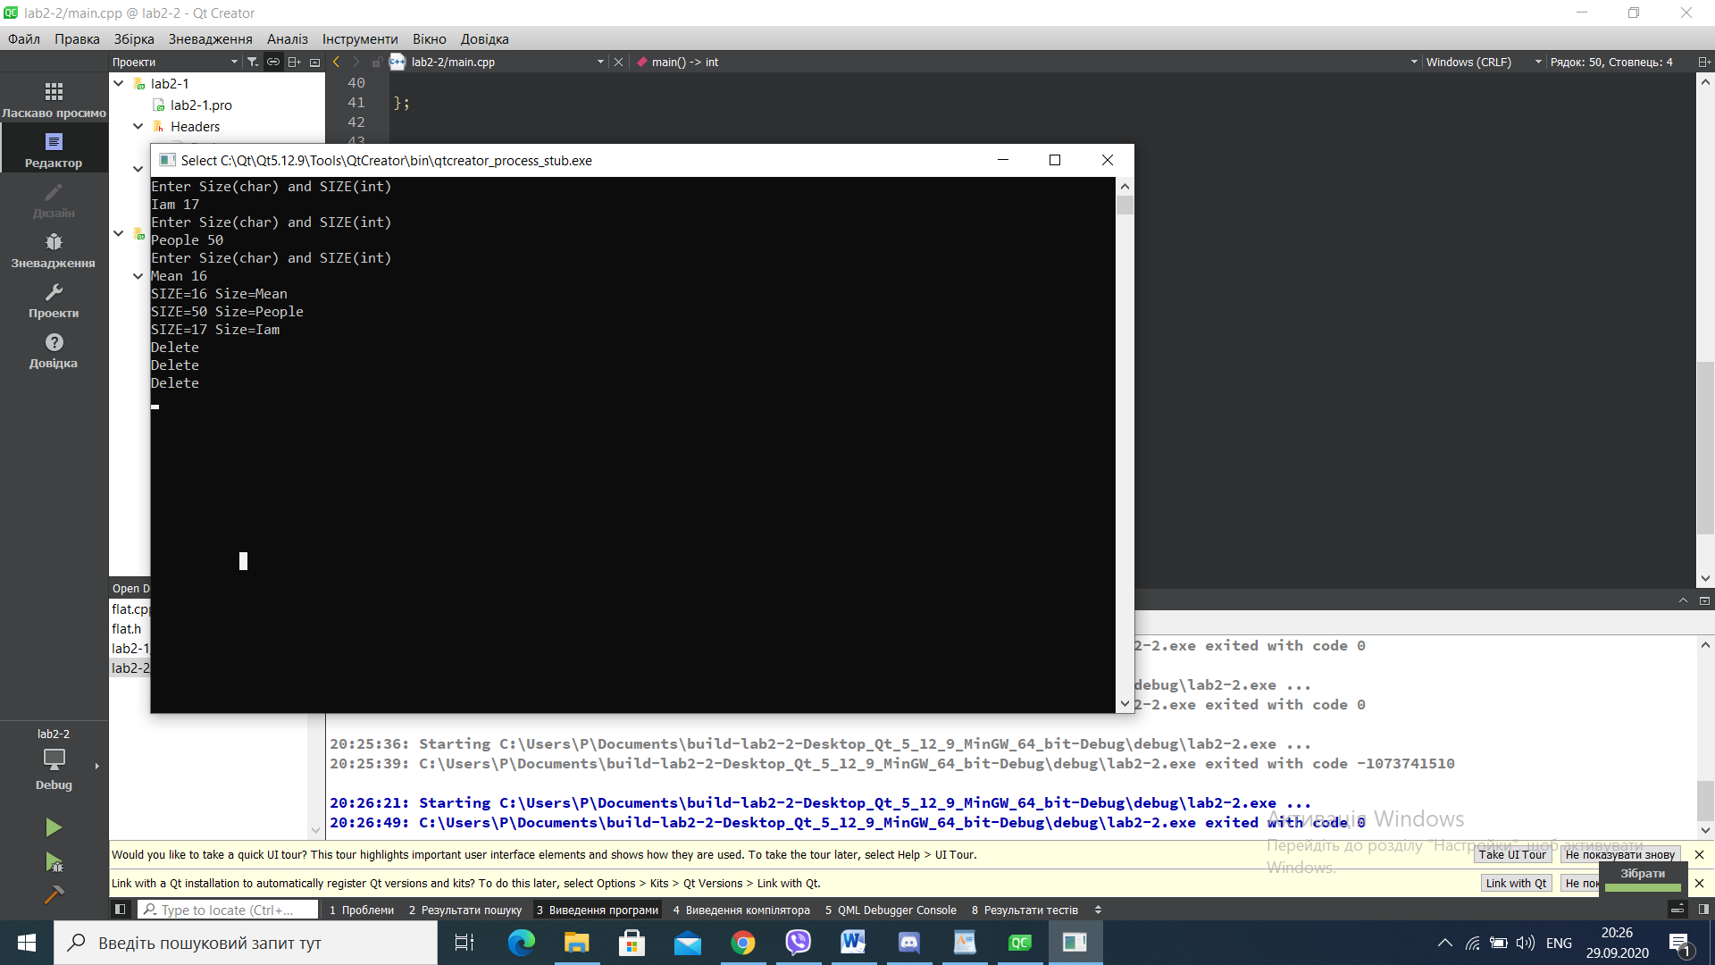

**ВИСНОВОК:** На даній лабораторній роботі я навчився створювати класи засобами мови С++